113年8月1日餐點照片
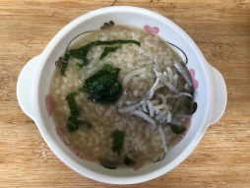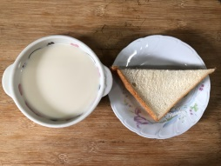
早餐(蔬菜吻仔魚粥) 下午點心(草莓麵包、牛奶)
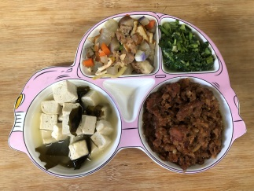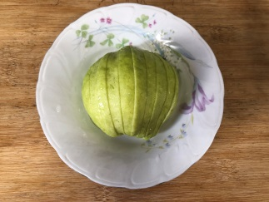
午餐(香菇瓜子肉燥、五味冬瓜茸、炒地瓜葉、豆腐味噌湯、芭樂)

